交银施罗德货币市场证券投资基金
2011年第1季度报告
2011年3月31日

基金管理人：交银施罗德基金管理有限公司

基金托管人：中国农业银行股份有限公司

报告送出日期： 二〇一一年四月二十二日
§1 重要提示

基金管理人的董事会及董事保证本报告所载资料不存在虚假记载、误导性陈述或重大遗漏，并对其内容的真实性、准确性和完整性承担个别及连带责任。
基金托管人中国农业银行股份有限公司根据本基金合同规定，于2011年4月21日复核了本报告中的财务指标、净值表现和投资组合报告等内容，保证复核内容不存在虚假记载、误导性陈述或者重大遗漏。
基金管理人承诺以诚实信用、勤勉尽责的原则管理和运用基金资产，但不保证基金一定盈利。
基金的过往业绩并不代表其未来表现。投资有风险，投资者在作出投资决策前应仔细阅读本基金的招募说明书。
本报告中财务资料未经审计。
本报告期自2011年1月1日起至3月31日止。

§2 基金产品概况

基金简称 | 交银货币
基金主代码 | 519588
基金运作方式 | 契约型开放式
基金合同生效日 | 2006年1月20日
报告期末基金份额总额 | 1,822,674,394.47份
投资目标 | 本基金属于货币市场基金，投资目标是在力求本金稳妥和资产充分流动性的前提下，追求超过业绩比较基准的投资收益。
投资策略 | 本基金在保持组合高度流动性的前提下，结合对国内外宏观经济运行、金融市场运行、资金流动格局、货币市场收益率曲线形态等各方面的分析，合理安排组合期限结构，积极选择投资工具，采取主动性的投资策略和精细化的操作手法。
业绩比较基准 | 六个月银行定期存款利率(税后)
风险收益特征 | 本基金是具有较低风险、中低收益、流动性强的证券投资基金品种。
基金管理人 | 交银施罗德基金管理有限公司
基金托管人 | 中国农业银行股份有限公司
下属两级基金的基金简称 | 交银货币A | 交银货币B
下属两级基金的交易代码 | 519588 | 519589
报告期末下属两级基金的份额总额 | 163,801,161.51份 | 1,658,873,232.96份

§3 主要财务指标和基金净值表现

3.1 主要财务指标
单位：人民币元
主要财务指标 | 报告期(2011年1月1日-2011年3月31日)
主要财务指标 | 交银货币A | 交银货币B
1．本期已实现收益 | 1,302,040.68 | 13,333,473.80
2．本期利润 | 1,302,040.68 | 13,333,473.80
3．期末基金资产净值 | 163,801,161.51 | 1,658,873,232.96
注：1、自2007年6月22日起，本基金实行销售服务费分级收费方式，分设两级基金份额：A级基金份额和B级基金份额。A级基金份额与B级基金份额的管理费、托管费相同，A级基金份额按照0.25%的年费率计提销售服务费，B级基金份额按照0.01%的年费率计提销售服务费。在计算主要财务指标时，A级基金与分级前基金连续计算，B级基金按新设基金计算；
2、本期已实现收益指基金本期利息收入、投资收益、其他收入（不含公允价值变动收益）扣除相关费用后的余额，本期利润为本期已实现收益加上本期公允价值变动收益，由于货币市场基金采用摊余成本法核算，因此，公允价值变动收益为零，本期已实现收益和本期利润的金额相等。

3.2 基金净值表现
3.2.1 本报告期基金份额净值收益率及其与同期业绩比较基准收益率的比较
1．交银货币A：
阶段 | 净值收益率① | 净值收益率标准差② | 业绩比较基准收益率③ | 业绩比较基准收益率标准差④ | ①－③ | ②－④
过去三个月 | 0.6532% | 0.0022% | 0.6584% | 0.0004% | -0.0052% | 0.0018%
自基金合同生效起至今 | 12.3628% | 0.0057% | 12.1685% | 0.0019% | 0.1943% | 0.0038%
注：本基金收益分配按月结转份额。

2．交银货币B：
阶段 | 净值收益率① | 净值收益率标准差② | 业绩比较基准收益率③ | 业绩比较基准收益率标准差④ | ①－③ | ②－④
过去三个月 | 0.7129% | 0.0022% | 0.6584% | 0.0004% | 0.0545% | 0.0018%
自基金分级日起至今 | 10.2328% | 0.0065% | 9.6459% | 0.0019% | 0.5869% | 0.0046%
注：本基金收益分配按月结转份额。

3.2.2 自基金合同生效以来基金份额累计净值收益率变动及其与同期业绩比较基准收益率变动的比较
交银施罗德货币市场证券投资基金
份额累计净值收益率与业绩比较基准收益率历史走势对比图
（2006年1月20日至2011年3月31日）
- 交银货币A
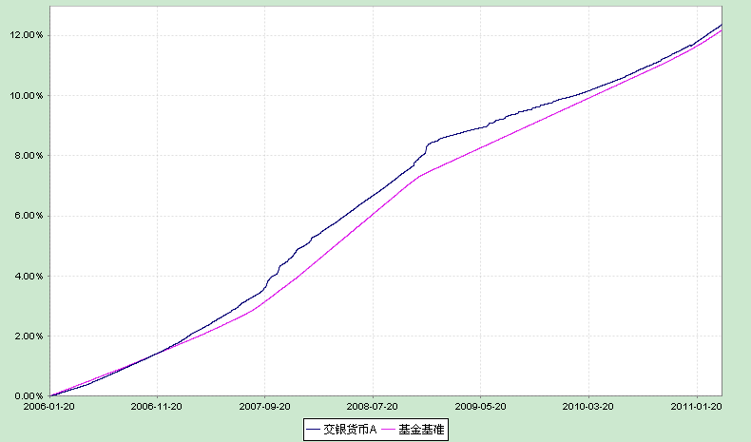
注：图示日期为2006年1月20日至2011年3月31日。本基金建仓期为自基金合同生效日起的6个月。截至2011年3月31日，本基金各项资产配置比例符合基金合同及招募说明书有关投资比例的约定。

2、交银货币B
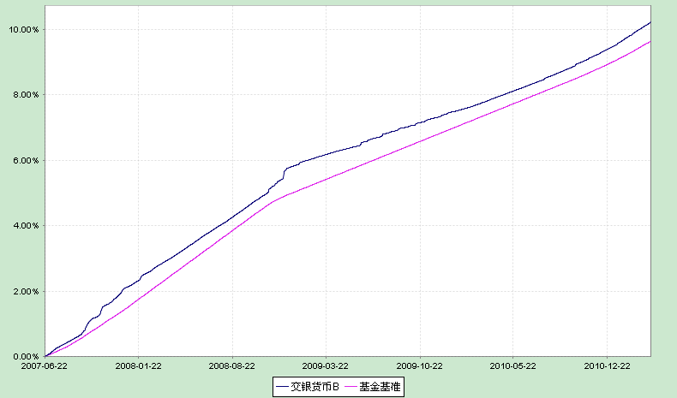
注：图示日期为2007年6月22日至2011年3月31日。本基金建仓期为自基金合同生效日起的6个月。截至2011年3月31日，本基金各项资产配置比例符合基金合同及招募说明书有关投资比例的约定。

§4 管理人报告

4.1 基金经理（或基金经理小组）简介
姓名 | 职务 | 任本基金的基金经理期限 |  | 证券从业年限 | 说明
姓名 | 职务 | 任职日期 | 离任日期 | 证券从业年限 | 说明
李家春 | 本基金的基金经理、交银施罗德增利债券证券投资基金基金经理、公司固定收益部副总经理 | 2006-12-27 | - | 12年 | 李家春先生，香港大学MBA。历任长江证券有限责任公司投资经理，汉唐证券有限责任公司高级经理、投资主管，泰信基金管理有限公司高级研究员。2006年加入交银施罗德基金管理有限公司。

4.2 管理人对报告期内本基金运作遵规守信情况的说明
在报告期内，本基金管理人严格遵循了《中华人民共和国证券投资基金法》、《交银施罗德货币市场证券投资基金基金合同》和其他相关法律法规的规定，并本着诚实信用、勤勉尽责的原则管理和运用基金资产，基金投资管理符合有关法律法规和基金合同的规定，为基金持有人谋求最大利益。

4.3 公平交易专项说明
4.3.1 公平交易制度的执行情况
本公司有严格的投资控制制度和风险监控制度来保证旗下基金运作的公平，报告期内本公司严格执行公平交易制度，公平对待旗下各投资组合。本投资组合与公司旗下管理的不同投资组合的整体收益率、分投资类别（股票、债券）的收益率以及不同时间窗内（同日内、5日内、10日内）同向交易的交易价格并未发现异常差异。
4.3.2 本投资组合与其他投资风格相似的投资组合之间的业绩比较
本公司旗下无与本基金投资风格相似的其他投资组合。
4.3.3 异常交易行为的专项说明
本基金本报告期内未发现异常交易行为。

4.4 管理人对报告期内基金的投资策略和业绩表现的说明
4.4.1 报告期内基金投资策略和运作分析
自2010年10月以来我国中央银行先后四次提高法定存贷款利率，六次提高存款准备金率，并开始执行差别准备金政策。密集的紧缩政策在货币领域正在发挥着显著的作用，2月末我国广义货币M2同比增速进一步回落至15.7%，已经低于全年调控目标。受紧缩的货币政策影响，我国宏观经济出现了一定程度的回落，PMI自去年11月出现高点后连续三个月下降，3月PMI在季节因素影响下小幅回升至53.4，但仍低于2010年四季度的平均水平；国家统计局公布的一季度企业家信心指数维持平稳，但企业景气指数出现明显下降；前两个月工业增加值增速为14.1%，远低于去年同期水平。宏观经济的回落在一定程度上降低了通胀的压力，环比水平已经显著低于去年四季度，但通胀的同比水平并未显著回落，1、2月居民消费价格指数CPI均为4.9%，未来仍存在同比数据超过5%的可能性。工业品出厂价格指数PPI则突破了去年高点，达到了7.2%，同样存在着进一步上升的可能。
从最近半年的宏观政策与经济运行来看，我国宏观经济的稳定性较去年有明显改善。在货币政策加快节奏向常态回归的情况下，经济的波动幅度远小于去年上半年。这一方面得益于宏观政策运用的改善，另一方面也预示着我国经济运行已经完全摆脱危机的影响，逐步恢复到自然增长的常态，增长的基础更为牢固。当然，全球经济的平稳运行也是必不可少的一个条件。
债券市场虽然经受了多重利空因素的打压，但是依然取得了正收益，中债总指数（全价指数）上涨了0.08%。虽然一年期央票发行利率上行超过58BP，但是货币市场资金面整体趋于宽松，回购利率较去年年底显著下降，二级市场一年期央票利率也下行了28BP。本基金保持相对稳健的投资策略，取得了一定的回报。
4.4.2 报告期内基金的业绩表现
本报告期内，交银货币A净值收益率为0.6532%，交银货币B净值收益率为0.7129%，同期业绩比较基准增长率为0.6584%。
4.4.3 管理人对宏观经济、证券市场及行业走势的简要展望
展望二季度，我们认为通胀仍是对市场影响最大的因素之一，货币政策可能进一步调整，但是调整的频率和力度都将低于过去的半年。考虑到加息对货币市场利率影响较大，仍须予以警惕。

§5 投资组合报告

5.1 报告期末基金资产组合情况
序号 | 项目 | 金额（元） | 占基金总资产的比例（％）
1 | 固定收益投资 | 1,473,580,072.09 | 80.46
 | 其中：债券 | 1,473,580,072.09 | 80.46
 | 资产支持证券 | - | -
2 | 买入返售金融资产 | - | -
 | 其中：买断式回购的买入返售金融资产 | - | -
3 | 银行存款和结算备付金合计 | 337,286,492.76 | 18.42
4 | 其他各项资产 | 20,587,114.22 | 1.12
5 | 合计 | 1,831,453,679.07 | 100.00

5.2 报告期债券回购融资情况
序号 | 项目 | 占基金资产净值比例（％）
1 | 报告期内债券回购融资余额 | 2.29
1 | 其中：买断式回购融资 | 0.33
序号 | 项目 | 金额 | 占基金资产净值的比例（％）
2 | 报告期末债券回购融资余额 | - | -
2 | 其中：买断式回购融资 | - | -
注：报告期内债券回购融资余额占基金资产净值的比例为报告期内每个银行间市场交易日融资余额占资产净值比例的简单平均值。

债券正回购的资金余额超过基金资产净值的20％的说明
报告期内本基金债券正回购的资金余额未超过资产净值的20%。

5.3 基金投资组合平均剩余期限
5.3.1 投资组合平均剩余期限基本情况
项目 | 天数
报告期末投资组合平均剩余期限 | 136
报告期内投资组合平均剩余期限最高值 | 144
报告期内投资组合平均剩余期限最低值 | 105

报告期内投资组合平均剩余期限超过180天情况说明
本报告期内本货币市场基金投资组合平均剩余期限未超过180天。

5.3.2 报告期末投资组合平均剩余期限分布比例
序号 | 平均剩余期限 | 各期限资产占基金资产净值的比例（%） | 各期限负债占基金资产净值的比例（％）
1 | 30天以内 | 18.44 | -
 | 其中：剩余存续期超过397天的浮动利率债 | 1.03 | -
2 | 30天(含)—60天 | 9.86 | -
 | 其中：剩余存续期超过397天的浮动利率债 | - | -
3 | 60天(含)—90天 | 10.43 | -
 | 其中：剩余存续期超过397天的浮动利率债 | 7.69 | -
4 | 90天(含)—180天 | 25.51 | -
 | 其中：剩余存续期超过397天的浮动利率债 | 4.09 | -
5 | 180天(含)—397天（含） | 35.10 | -
 | 其中：剩余存续期超过397天的浮动利率债 | - | -
 | 合计 | 99.34 | -

5.4 报告期末按债券品种分类的债券投资组合
序号 | 债券品种 | 摊余成本（元） | 占基金资产净值比例  （％）
1 | 国家债券 | - | -
2 | 央行票据 | 9,880,971.35 | 0.54
3 | 金融债券 | 890,261,249.17 | 48.84
 | 其中：政策性金融债 | 890,261,249.17 | 48.84
4 | 企业债券 | 93,348,454.65 | 5.12
5 | 企业短期融资券 | 480,089,396.92 | 26.34
6 | 其他 | - | -
7 | 合计 | 1,473,580,072.09 | 80.85
8 | 剩余存续期超过397天的浮动利率债券 | 233,497,533.10 | 12.81

5.5 报告期末按摊余成本占基金资产净值比例大小排名的前十名债券投资明细
序号 | 债券代码 | 债券名称 | 债券数量  （张） | 摊余成本（元） | 占基金资产净值比例（％）
1 | 100231 | 10国开31 | 3,000,000 | 299,862,431.47 | 16.45
2 | 060202 | 06国开02 | 1,000,000 | 100,001,427.22 | 5.49
3 | 100226 | 10国开26 | 1,000,000 | 99,972,323.50 | 5.48
4 | 100310 | 10进出10 | 1,000,000 | 99,948,044.34 | 5.48
5 | 068007 | 06首都机场债 | 770,000 | 74,495,712.62 | 4.09
6 | 110217 | 11国开17 | 700,000 | 70,000,000.00 | 3.84
7 | 1081241 | 10岳纸CP01 | 600,000 | 60,038,588.04 | 3.29
8 | 100233 | 10国开33 | 600,000 | 59,774,758.83 | 3.28
9 | 010211 | 01国开11 | 500,000 | 50,177,318.61 | 2.75
10 | 1081218 | 10津创业CP01 | 500,000 | 50,057,476.59 | 2.75

5.6 “影子定价”与“摊余成本法”确定的基金资产净值的偏离
项目 | 偏离情况
报告期内偏离度的绝对值在0.25(含)-0.5%间的次数 | 0次
报告期内偏离度的最高值 | 0.1767%
报告期内偏离度的最低值 | -0.0709%
报告期内每个工作日偏离度的绝对值的简单平均值 | 0.0768%

5.7 报告期末按公允价值占基金资产净值比例大小排名的前十名资产支持证券投资明细
本报告期末本基金未持有资产支持证券。

5.8 投资组合报告附注
5.8.1 基金计价方法说明
本基金采用摊余成本法计价，即计价对象以买入成本列示，按票面利率或商定利率并考虑其买入时的溢价与折价，在其剩余期限内按照实际利率和摊余成本逐日摊销计算损益。
5.8.2 本基金报告期每日持有剩余期限小于397天但剩余存续期超过397天的浮动利率债券的摊余成本均未超过当日基金资产净值的20%。
5.8.3 报告期内本基金投资的前十名证券的发行主体未被监管部门立案调查，在本报告编制日前一年内本基金投资的前十名证券的发行主体未受到公开谴责和处罚。
5.8.4 其他各项资产构成
序号 | 名称 | 金额（元）
1 | 存出保证金 | -
2 | 应收证券清算款 | -
3 | 应收利息 | 18,205,906.74
4 | 应收申购款 | 2,381,207.48
5 | 其他应收款 | -
6 | 待摊费用 | -
7 | 其他 | -
8 | 合计 | 20,587,114.22

5.8.5 投资组合报告附注的其他文字描述部分
由于四舍五入的原因，分项之和与合计项之间可能存在尾差。

§6 开放式基金份额变动
单位：份
项目 | 交银货币A | 交银货币B
本报告期期初基金份额总额 | 219,955,115.21 | 2,018,913,311.28
本报告期基金总申购份额 | 232,353,727.67 | 2,306,677,785.03
减：本报告期基金总赎回份额 | 288,507,681.37 | 2,666,717,863.35
本报告期期末基金份额总额 | 163,801,161.51 | 1,658,873,232.96
注：1、如果本报告期间发生转换入、份额级别调整、红利再投业务，则总申购份额中包含该业务；
2、如果本报告期间发生转换出、份额级别调整业务，则总赎回份额中包含该业务。

§7 备查文件目录

7.1 备查文件目录
1、中国证监会批准交银施罗德货币市场证券投资基金募集的文件；
2、《交银施罗德货币市场证券投资基金基金合同》；
3、《交银施罗德货币市场证券投资基金招募说明书》；
4、《交银施罗德货币市场证券投资基金托管协议》；
5、关于募集交银施罗德货币市场证券投资基金之法律意见书；
6、基金管理人业务资格批件、营业执照；
7、基金托管人业务资格批件、营业执照；
8、报告期内交银施罗德货币市场证券投资基金在指定报刊上各项公告的原稿。

7.2 存放地点
备查文件存放于基金管理人的办公场所。

7.3 查阅方式
投资者可在办公时间内至基金管理人的办公场所免费查阅备查文件，或者登录基金管理人的网站(www.jyfund.com，www.jysld.com，www.bocomschroder.com)查阅。在支付工本费后，投资者可在合理时间内取得上述文件的复制件或复印件。
投资者对本报告书如有疑问，可咨询本基金管理人交银施罗德基金管理有限公司。本公司客户服务中心电话：400-700-5000（免长途话费），021-61055000，电子邮件：services@jysld.com。

